**Ngày hiệu lực / *Effective date*: ……………..**

**MỤC LỤC / *TABLE OF CONTENTS***

1. PHÊ DUYỆT BÁO CÁO / *REPORT* *APPROVAL* 2

2. MỤC ĐÍCH / *OBJECTIVE* 3

3. VỊ TRÍ VÀ TẦN SUẤT LẤY MẪU / *SAMPLING LOCATION AND FREQUENCY* 3

3.1. Vị trí và tần suất / Location and frequency: 3

3.2. Sơ đồ vị trí lấy mẫu / Layout of sampling location: 4

4. TIÊU CHUẨN / *CRITERIA* 5

5. KẾT QUẢ VÀ PHÂN TÍCH XU HƯỚNG/ *RESULTS & ANALYSIS TRENDING* 6

${one_heading}. ${one_name_heading} / ${one_name_en_heading} 6

${two_heading}.${two_name_heading}/${two_name_en_heading} 6

${two_heading}.1 Kết quả / *Results* 6

${two_heading}.2 Biểu đồ xu hướng / *Trending chart:* 7

6. THAY ĐỔI / *CHANGE* 9

7. SAI LỆCH/ OOL/ OOS / *DEVIATIONS/OOL/ OOS* 9

7.1 Sai lệch / *Deviations:* 9

7.2 OOL/ OOS: 9

8. KẾT LUẬN / *CONCLUSIONS* 10

9. TỪ VIẾT TẮT / *ABBREVIATION* 10

# PHÊ DUYỆT BÁO CÁO / *REPORT* *APPROVAL*

|  |  |  |  |
| --- | --- | --- | --- |
| **Mục phê duyệt**  ***Approvals*** | **Họ tên**  ***Name*** | **Bộ phận**  ***Department*** | **Ký tên & Ngày**  ***Sign & Date*** |
| Người soạn thảo  *Prepared by* | Trương Thị Minh Giang | Quality Assurance |  |
| Người kiểm tra  *Reviewed by* | Đỗ Thị Ngọc Trinh | Quality Control |  |
| Người kiểm tra  *Reviewed by* | Măng Trần Thúy | Production |  |
| Người kiểm tra  *Reviewed by* | Tô Văn Trung | Quality Assurance |  |
| Người phê duyệt  *Approved by* | Lê Vũ Nhi Hiền | Director of Quality Management |  |

# MỤC ĐÍCH / *OBJECTIVE*

Tổng kết các kết quả và biểu đồ xu hướng theo dõi ${object_name} của ${workshop_name} cho tất cả các vị trí lấy mẫu từ ${date_from} tới ${date_to}. Nhằm đánh giá và xác định kết quả có đạt tiêu chuẩn chấp nhận hoặc có xảy ra sai lệch trong khoảng thời gian báo cáo trên.

*Summary data report and trend chart for* ${object_name_en} *of ${workshop_name_en} workshop for all sampling locations from ${date_from} to ${date_to}. It is to evaluate and determine whether the results meet the acceptance criteria or there is any deviation in the above summary period.*

# VỊ TRÍ VÀ TẦN SUẤT LẤY MẪU / *SAMPLING LOCATION AND FREQUENCY*

## Vị trí và tần suất / Location and frequency:

| **Mã số**  ***ID No.*** | **Phương pháp lấy mẫu *Sampling method*** | **Vị trí lấy mẫu**  ***Sampling location*** | **Tên phòng**  ***Room name*** | **Mã số phòng *ID No. of room*** | **Tần suất**  ***Frequency*** |
| --- | --- | --- | --- | --- | --- |
| **Cấp sạch / *Grade* B** | | | | | |
| 11081_A1 | Active | Bên cạnh cửa, mặt trước của máy filling  *Beside door, front side of filling machine* | Phòng đóng thuốc *Filling room* | 11081 | Mỗi lô, trong quá trình sản xuất  *Each batch, in process* |
| 11081_A8 | Active | Góc cuối, mặt sau phòng  *End corner, back side of room* | Mỗi lô, trong quá trình sản xuất  *Each batch, in process* |

## Sơ đồ vị trí lấy mẫu / Layout of sampling location:

* **Phòng thay trang phục (Phòng giặt 1) / *Change room (laundry 1)* (11052)**

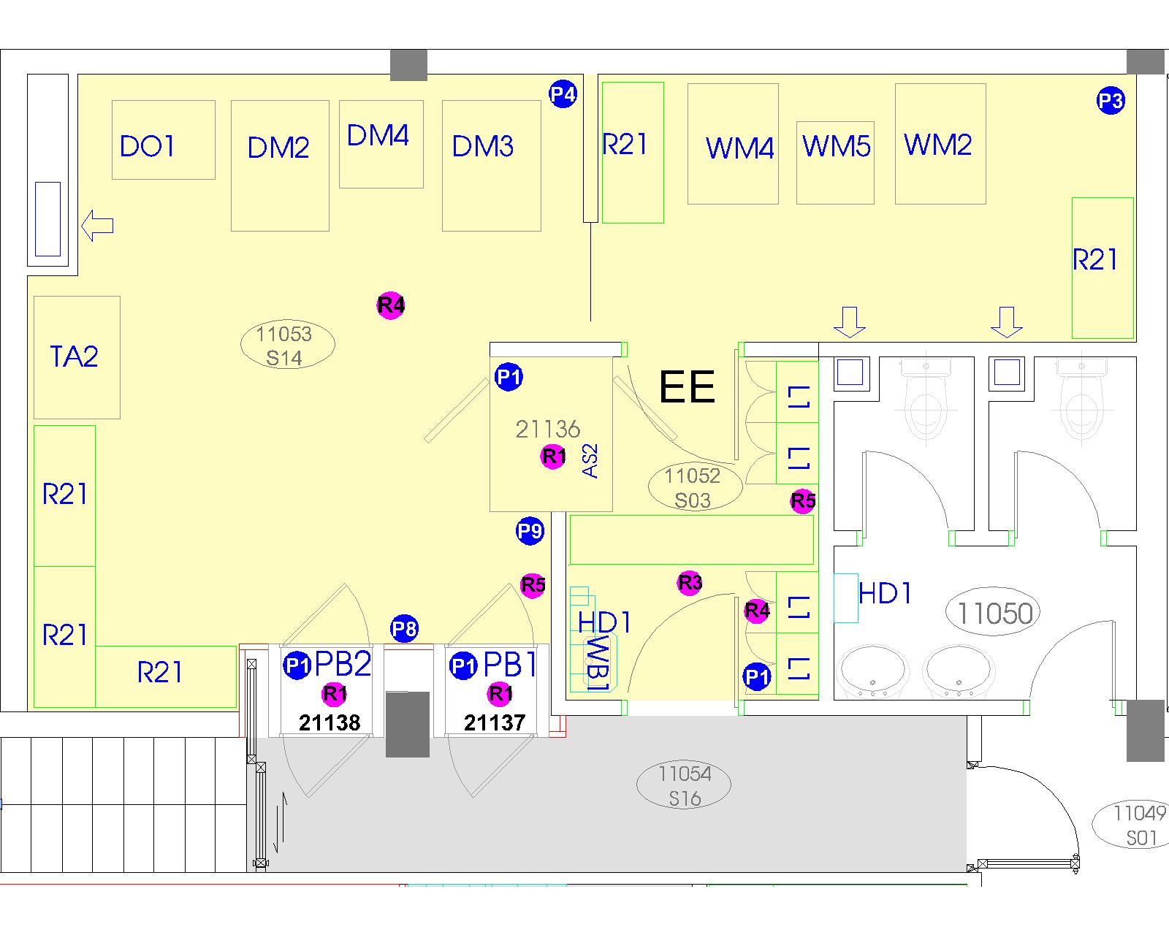

# TIÊU CHUẨN / *CRITERIA*

${limit_block}

1. **${limit_parent_name} */ ${limit_parent_name_en}***

${table_limit}

${/limit_block}

# KẾT QUẢ VÀ PHÂN TÍCH XU HƯỚNG/ *RESULTS & ANALYSIS TRENDING*

${result_two_block}

### ${two_heading}.${two_name_heading} / *${two_name_en_heading}*

### ${two_heading}.1 Kết quả / *Results*

${position_block}

* **Điểm lấy mẫu / *Sampling point:* ${position_string_id}**

${result_table}

${/position_block}

### ${two_heading}.2 Biểu đồ xu hướng / *Trending chart:*

${target_block}

* **${target_name} */ ${*target*_name_en}***

${fre_block}

* + **${fre_name} / *${fre_name_en}***

${chart_image}

**Nhận xét / *Conclusion:***

Kết quả lấy mẫu ${target_name} từ ${date_from} đến ${date_to} của các điểm lấy mẫu không có giá trị nào vượt giới hạn tiêu chuẩn trên và giới hạn tiêu chuẩn dưới.

*The ${target_name_en} results from ${date_from} to ${date_to} for sampling points is not out of upper specification limit (USL) and lower specification limit (LSL).*

${/fre_block}

${/target_block}

${/result_two_block}

# THAY ĐỔI / *CHANGE*

Liệt kê chi tiết các thay đổi (nếu có) trong giai đoạn tổng kết.

*Detail list of change content (if any) in summary period.*

|  |  |  |  |  |  |
| --- | --- | --- | --- | --- | --- |
| Có / *Yes* | | **□** | | Không / *No* |  |
| **Stt**  ***No.*** | **Số thay đổi**  ***Change request No.*** | | **Nội dung thay đổi**  ***Change content*** | | |
| NA | NA | | NA | | |

# SAI LỆCH/ OOL/ OOS / *DEVIATIONS/OOL/ OOS*

Liệt kê chi tiết các sai lệch, OOL, OOS (nếu có) trong giai đoạn tổng kết.

*Detail list of deviations, OOL, OOS (if any) in summary period.*

* 1. **Sai lệch / *Deviations:***

|  |  |  |  |  |  |  |
| --- | --- | --- | --- | --- | --- | --- |
| Có / *Yes* | | **□** | | Không / *No* | |  |
| **Stt**  ***No.*** | **Số sai lệch**  ***Deviation No.*** | | **Nội dung sai lệch**  ***Deviation content*** | | **Khắc phục và phòng ngừa**  ***CAPA*** | |
| NA | NA | | NA | | NA | |

* 1. **OOL/ OOS:**

|  |  |  |  |  |  |  |
| --- | --- | --- | --- | --- | --- | --- |
| Có / *Yes* | | **□** | | Không / *No* | |  |
| **Stt**  ***No.*** | **Số OOL/OOS**  ***OOL/OOS No.*** | | **Nội dung OOL/OOS**  ***OOL/OOS content*** | | **Khắc phục và phòng ngừa**  ***CAPA*** | |
| NA | NA | | NA | | NA | |

# KẾT LUẬN / *CONCLUSIONS*

Dựa trên kết quả lấy mẫu và biểu đồ xu hướng của các điểm lấy mẫu ${object_name} của ${workshop_name} cho tất cả các chỉ tiêu thử nghiệm từ ${date_from} đến ${date_to}. Kết luận rằng kết quả của tất cả các chỉ tiêu thử nghiệm đều đạt tiêu chuẩn chấp nhận. Không có kết quả lấy mẫu nào vượt giới hạn cảnh báo, giới hạn hành động, không có sai lệch.

*Base on the sampling results and trend chart of sampling locations of* ${object_name_en} *of ${workshop_name_en} workshop for all test from ${date_from} to ${date_to}. Conclusion that the results of all test meet the acceptance criteria. No any value is out of alert limit, action limit, no deviation.*

# TỪ VIẾT TẮT / *ABBREVIATION*

|  |  |  |
| --- | --- | --- |
| * + NA | : | Không áp dụng / *Not Applicable* |
| * + OOL | : | Ngoài giới hạn / *Out of Limit* |
| * + OOS | : | Ngoài tiêu chuẩn / *Out of Specification* |